Valentine DURANTET
Plc2 Arts plastiques
Institution la Doctrine Chrétienne
67000 Strasbourg

Séquence de cours : environ 4 séances.
L’œuvre et le lieu ; projet d’installation dans la cour du collège
En lien avec la thématique :
« Architecture et patrimoine : tradition et modernité »

NIVEAU : cycle d’orientation classe de troisième

NOTIONS : projet d’intervention sur un lieu (la cour et la façade de l’établissement)/ représentation de l’espace… / découverte de l’art in situ et de l’installation / prise en compte de l’architecture vernaculaire ; approche du patrimoine architectural de proximité ; ici l’enceinte même de l’établissement.

OBJECTIFS DIDACTIQUES : (ancrées dans les programmes) :
Comprendre le bâti, la façade, son rythme, sa structure… Prendre en compte la symbolique du lieu (lieu d’apprentissage, établissement privé de confession catholique) ; un lieu classé au patrimoine historique … Le dialogue entre tradition (le vécu du lieu, sa structure…) et modernité (projet d’extension, changement de sa fonction ; rupture ou continuité …)

OBJECTIFS PEDAGOGIQUES :
Faire comprendre le lien entre l’œuvre et le lieu, la mise en place d’un projet et sa présentation devant le groupe classe.

REFERENCES :
*Klaus PINTER « Rebonds » 2002 structure gonflable pour le Panthéon
* Archives de l’établissement ; la façade classée au patrimoine historique.

SUJET :
« À partir de la reproduction photographique (format A3) de la cour du collège et de sa façade, proposer un projet d’œuvre qui s’intègre dans ce lieu et le transforme.
- Ce projet prendra en compte les caractéristiques et la fonction du lieu et impliquera le spectateur dans l’œuvre. »
Une des références analysées par les élèves (en lien avec la définition de l’installation qui ici modifie l’image (notre perception) du lieu sans intervenir réellement (à l’aide de moyens invasifs) sur le lieu.

QUELQUES PRODUCTIONS D’ELEVES

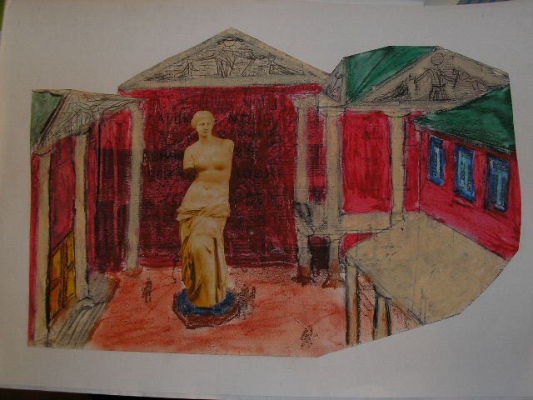
La cour de la doctrine chrétienne transformée en temple antique

SUITE Séquence patrimoine ; œuvre et le lieu Valentine DURANTET

La cour de l’établissement incarne la peur et devient un univers fantastique (les colombages deviennent des éclairs expressifs)

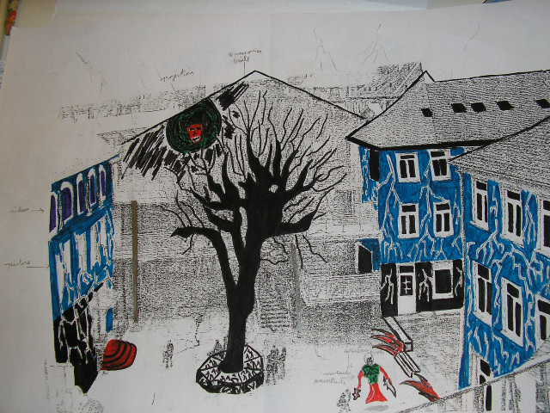

La cour devient un lieu d’échange multiculturel (la façade est modifiée pour reprendre les archétypes architecturaux de différents pays)

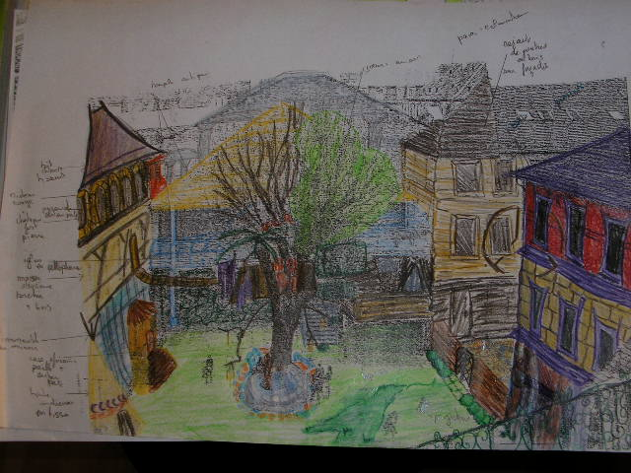

BILAN : La séquence s’avère très riche , les élèves s’investissent, il faut bien recadrer le sujet pour leurs faire percevoir la différence entre un simple travestissement du lieu du collège et la prise et compte de son patrimoine, de sa symbolique et le lien entre tradition et modernité.

SUITE ET FIN Séquence patrimoine ; œuvre et le lieu Valentine DURANTET

